ИНСТРУКЦИЯ
по эксплуатации систем автоматических
дверей серии “Butterfly” производства “Label S.Р.А.”

2005 г.

Системы автоматических дверей серии "Butterfly" имеют следующие основные технические характеристики :

Модель привода | Butterfly 75 |  | Butterfly 130
Количество створок | 1 | 2 | 1 | 2
Мощность | 80 Вт |  | 130 Вт
Каретки | 1 ролик Ø65 мм |  | 2 ролика Ø65 мм
Скорость открывания | 0,7 м/с | 1,4 м/с | 0,7 м/с | 1,4 м/с
Скорость закрывания | 0,5 м/с | 1,0 м/с | 0,5 м/с | 1,0 м/с
Вес створок | 100 кг | 150 кг | 150 кг | 260 кг
Минимальный проход | 725 мм | 850 мм | 725 мм | 850 мм
Максимальный проход | 2975 мм | 2950 мм | 2975 мм | 2950 мм
Напряжение питания | ~220 В, 50 Гц
Потребляемый ток | 1,6 А
Питание внешних устройств | 24 В постоянного тока

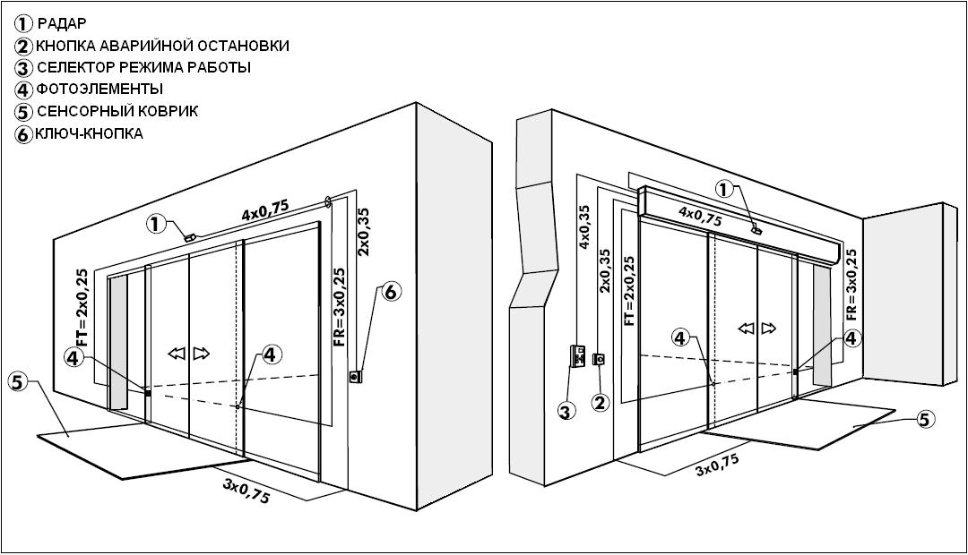

ПРИМЕЧАНИЕ: кнопка аварийной остановки, сенсорный коврик и ключ-кнопка не являются обязательными аксессуарами и не входят в базовый комплект привода.

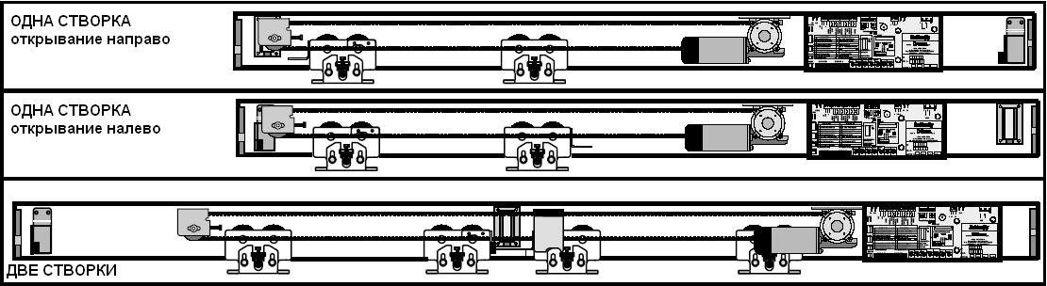

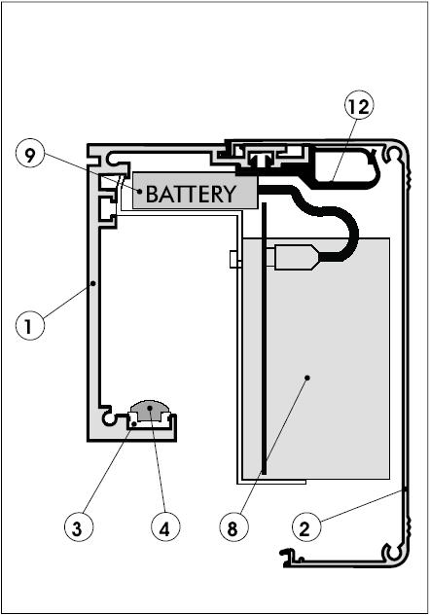
Компоненты привода BUTTERFLY
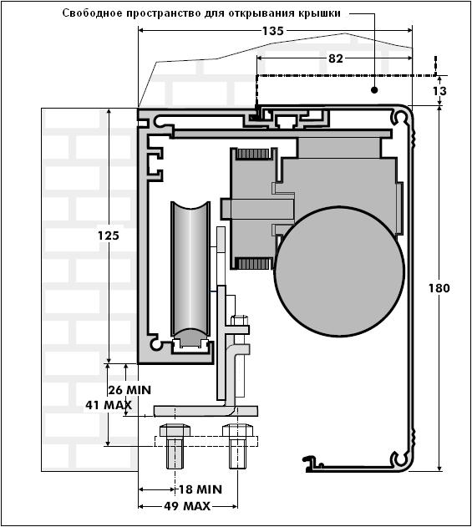
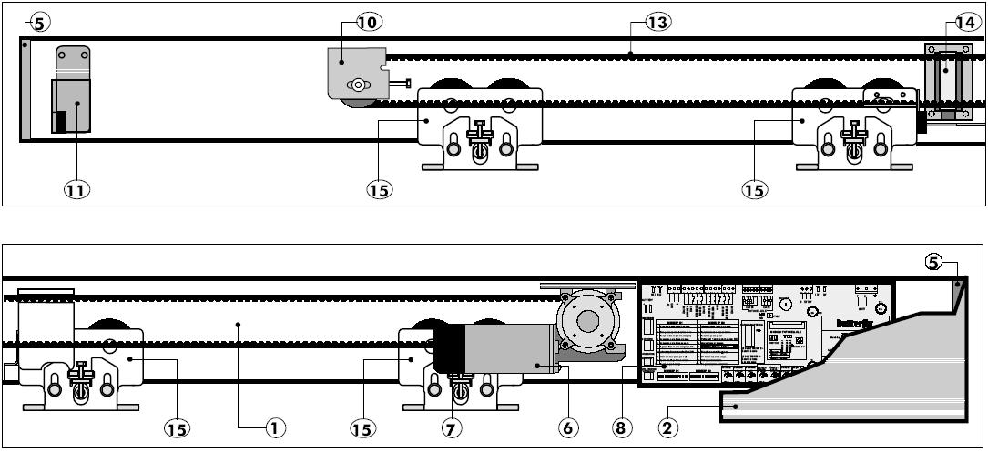
1 – алюминиевый корпус 9 - батареи
2 – алюминиевая крышка корпуса 10 – узел натяжения приводного ремня
3 – шумогасящая прокладка под рельс 11 – упоры для кареток
4 – алюминиевый рельс 12 – крепления кабелей
5 – боковые крышки корпуса 13 – зубчатый ремень
6 – моторедуктор 14 – замок электромеханический
7 – оптический счетчик импульсов ( энкодер ) 15 - каретки
8 – блок управления с трансформатором

РЕЖИМЫ РАБОТЫ ПРИВОДА

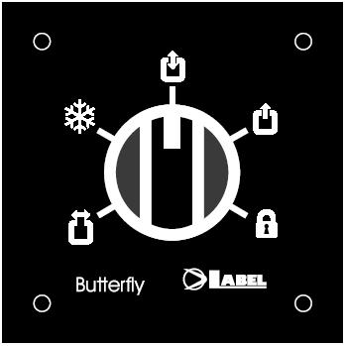
Режимы работы привода устанавливаются поворотным переключателем – селектором.

С его помощью можно выбрать один из следующих режимов:
Пиктограмма на селекторе | Описание режима
 | "Открытая дверь" - Двери находятся в открытом положении
 | "Односторонний проход" ( только на выход ) - Двери открываются только по команде внутреннего радара - сигнал внешнего радара игнорируется
 | “Нормальный проход” ( вход и выход ) - Двери открываются по команде, как внутреннего радара, так и внешнего
 | “Зимний режим” ( частичное открывание ) - Дверь открывается на заданную заранее при монтаже часть ширины прохода
 | “Закрытая дверь” ( сигналы радаров игнорируются ) - Двери находятся в закрытом состоянии и могут быть открыты командой дополнительного устройства: кнопки на пульте охраны, домофона и т.п.)

Примечание:
При настройке на новый режим первое открывание дверей происходит с замедленной скоростью - происходит “распознавание пути”.

РАЗБЛОКИРОВАНИЕ ЗАМКА

При выключении питания система продолжает работать на батареях. Если питание выключено на длительный период и батареи начинают разряжаться, то в стандартном режиме дверь откроется и останется открытой. Если по ряду соображений выбран режим, при котором дверь при разряженных батареях останется закрытой, то при необходимости раздвинуть ее створки вручную необходимо предварительно разблокировать замок. Замок установлен внутри корпуса привода и наружу выходит его механизм разблокировки. Он крепится либо на стену или витраж, либо на боковую крышку привода:
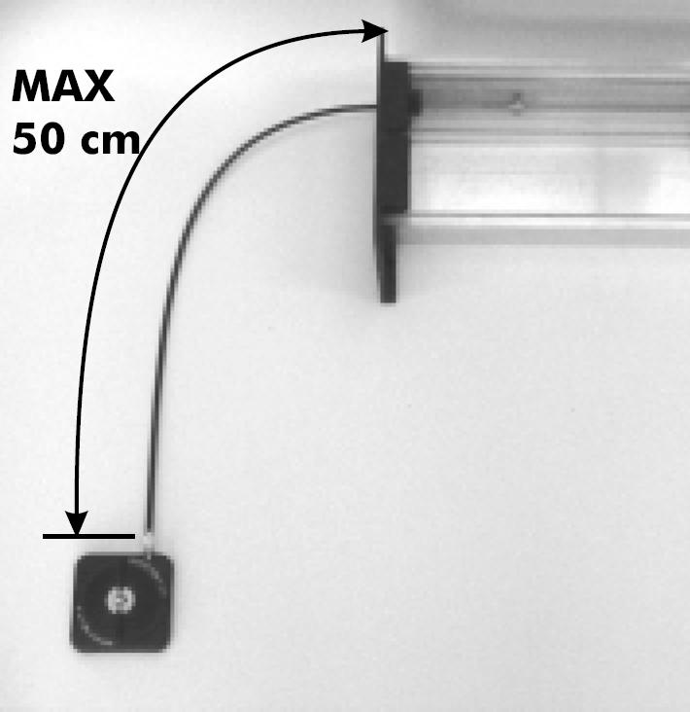
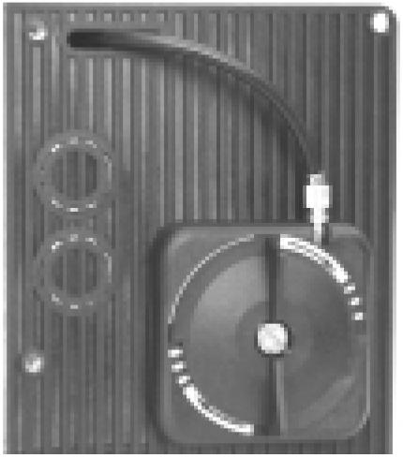

Для разблокирования замка необходимо повернуть рукоятку на 45⁰ по часовой стрелке. В этом положении она фиксируется, удерживая ригель замка в поднятом положении. При восстановлении питания системы рукоятку нужно вернуть в обратное положение поворотом на 45⁰ против часовой стрелки.

